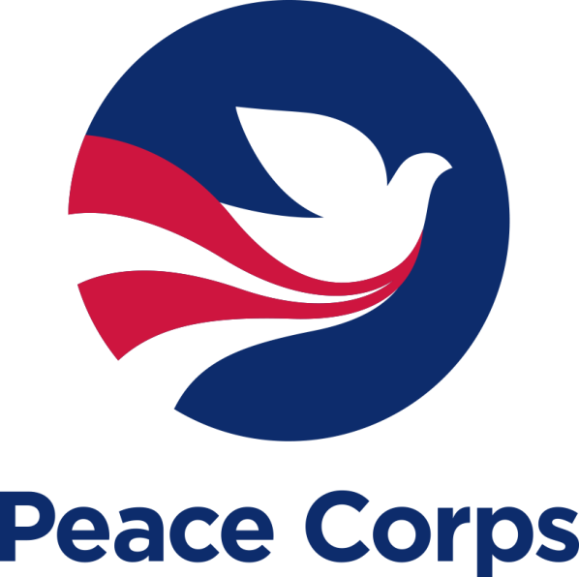

Корпус Миру США в Україні

СУПРОВІДНИЙ ЛИСТ ЩОДО ПРОЕКТУ РОЗВИТКУ ГРОМАД

Загальні відомості про Корпус Миру

Корпус Миру – неполітична, нерелігійна організація. Її було засновано Президентом США Джоном Кеннеді у 1961 році з метою зміцнення миру та дружби між людьми різних національностей і культур. Фінансування діяльності Корпусу Миру здійснюється за рішенням Конгресу Сполучених Штатів з бюджету Федерального Уряду і формується за рахунок податків, сплачених громадянами США.

Діяльність Корпусу Миру відбувається через співпрацю американських добровольців з організаціями країни-партнера, що запросила Корпус Миру до себе. Добровольці (або волонтери) – це американські громадяни, що виявили бажання працювати в місцевих організаціях протягом двох років. Наразі Корпус Миру здійснює свою діяльність у понад 60 країнах світу – в Європі та Азії, в Латинській Америці та Африці. Вже протягом чотирьох десятиліть Корпус Миру надає технічну допомогу шляхом втілення в життя програм у сфері освіти, розвитку громад, сприяння розвитку бізнесу, захисту навколишнього середовища, сільського господарства, охорони здоров’я та роботи з молоддю.

Корпус Миру в Україні

В Україні Корпус Миру розпочав свою діяльність у травні 1992 року, коли тодішній Президент України Леонід Кравчук та тодішній Президент США Джордж Буш-старший підписали двосторонню угоду про започаткування програм Корпусу Миру в Україні. Програма Корпусу Миру зареєстрована в Міністерстві економіки України як проект технічної допомоги США Україні. Партнерськими міністерствами Корпусу Миру є Міністерство економіки України, Міністерство освіти та науки та Міністерство у справах сім’ї, молоді та спорту.

У своїй діяльності Корпус Миру США в Україні керується трьома основними цілями:

- надавати громадянам України допомогу у професійному розвитку;
- сприяти кращому розумінню американців українцями;
- сприяти кращому розумінню українців з боку американців.

В Україні добровольці Корпусу Миру працюють за трьома проектами: «Розвиток громад», «Викладання англійської мови як іноземної» та «Молодіжний розвиток». Всі проекти Корпусу Миру зареєстровані в Міністерстві економічного розвитку і торгівлі України як проекти технічної допомоги.

Проект «Розвиток громад»

Запросити до себе американського волонтера з проекту «Розвиток громад» можуть наступні організації: громадські організації, органи місцевого самоврядування, місцеві органи влади, державні центри зайнятості, а також благодійні фонди, бібліотеки, музеї, національні заповідники, тощо. Корпус Миру не призначає волонтерів в прибуткові організації.

Метою проекту є допомогти українським громадам стати більш економічно та соціально стабільними через посилене громадянське суспільство та покращене ділове середовище.

Цілі та задачі проекту:

- Підвищити спроможність громадян брати участь у вирішенні актуальних питань життєдіяльності місцевих громад та навчання через суспільно-корисну роботу в громаді шляхом:

- навчання лідерству, навичкам прийняття рішень, спілкування та взаємодії, публічним виступам та презентаціям, управління конфліктом шляхом проведення тренінгів, навчальних курсів, клубів, таборів;
- навчання технологіям організації суспільно-корисних громадських проектів;
- навчання аналізу і оцінки проблем, розробки, впровадження та покращення обізнаності громадян та кампаній з представництва, розбудові зв’язків з потенційними партнерами в сфери громадського представництва.

- Сприяти сталому організаційному розвитку українських організацій шляхом:

- проведення оцінки потреб розвитку організації та громади;
- навчання застосуванню інструментів та систем стратегічного та щорічного (оперативного) планування та покращення процесу планування;
- застосування нових інструментів та систем організаційного розвитку та покращення внутрішнього управління організацією;
- покращення розробки та управління проектами, започаткування стратегічного партнерства, покращення якості надання послуг та роботи з клієнтами;
- урізноманітнення джерел фінансування організацій;
- розробки ефективної стратегії та заходів із залучення коштів;
- запровадження стратегічно виваженого підходу щодо залучення донорських коштів через гранти.

3. Сприяти розширенню економічних можливостей громадян шляхом:

- навчання та допомоги у розробці техніко-економічних обґрунтувань, розробки бізнес-планів, організації та управління власною справою;
- навчання представників малого бізнесу та студентів університетів навичкам управління бізнесом, включаючи, планування, управління, обслуговування клієнтів, ведення переговорів та фінансовий менеджмент.

Види діяльності волонтерів проекту «Розвиток громад»:

- тренінги та семінари для персоналу організацій та цільової аудиторії різної тематики в розрізі цілей та задач проекту;
- організаційний розвиток та покращення управління організації (оцінка потреб в організаційному розвитку, розробка плану організаційного розвитку, стратегічне і поточне планування, маркетинг організації, інструменти зв’язків з громадськістю, мотивація співпрацівників та волонтерів, тощо);
- мобілізація ресурсів та диверсифікація джерел фінансування діяльності організації та пошук шляхів досягнення сталості у довгостроковій перспективі;
- пошук партнерів та налагодження співпраці з організаціями як в межах України, так і закордоном;
- збереження української культури та культури народів, що живуть в Україні та розвиток народного мистецтва та розвиток туристичного бізнесу;

- розвиток та просування ідеї волонтерської діяльності в громаді;
- покращення співпраці між державними установами, громадськими організаціями та бізнесом задля реалізації спільними зусиллями проектів в громаді;
- сприяння підвищенню рівня обізнаності українських громадян щодо актуальних соціальних питань (наприклад, профілактика ВІЛ/СНІДу, запобігання торгівлі людьми, профілактики домашнього насильства, проблеми людей з обмеженими можливостями, тощо);
- участь в проведенні літніх таборів відпочинку для молоді;
- навчання ділової англійської мови персоналу організації та на курсах для дорослих у формі англійських та бізнес-клубів.

Процес запрошення волонтера

Місцева громадська чи державна організація виступає з ініціативою запрошення волонтера в громаду. Це має бути офіційно зареєстрована юридична особа або установа, діяльність якої не повинна мати на меті отримання прибутку. Така організація називається основною або організацією, що приймає волонтера. Волонтер закріплений за нею і працює в ній, як член колективу. Організація виступає лідером громади у співпраці з волонтером та забезпечує необхідні умови для його роботи та проживання. У якості основної організації здебільшого виступають неурядові організації.

Основна організація визначає близько чотирьох партнерських організацій, з якими потенційно міг би співпрацювати волонтер. Коло партнерських організацій з часом може змінюватися в залежності від проектів, які волонтер буде реалізовувати в громаді.

Перед початком своєї роботи в українських громадах всі волонтери протягом трьох місяців проходять курс підготовчої програми, яка відбувається в Україні, і умови якої максимально наближені до умов їх майбутньої роботи. Волонтери вивчають українську або російську мови, українську культуру та особливості професійної діяльності в українських організаціях. Після цього передбачається, що вони повинні відпрацювати протягом двох років в тих організаціях, до яких вони направляються на роботу. Волонтери Корпусу Миру не отримують зарплатні за свою роботу. Корпус Миру виплачує волонтерам стипендію щомісяця та покриває витрати щодо їхнього медичного обслуговування.

Обов’язки організації, що запрошує волонтера

- Забезпечення умов для роботи волонтера

Основна організація повинна:

- разом з партнерськими організаціями забезпечити волонтера відповідним робочим навантаженням в межах 40 годинного робочого тижня;
- забезпечити належний рівень кооперації працівників організації та волонтера задля успішної реалізації спільних проектів;
- надати волонтеру робоче місце;
- забезпечити доступ волонтера до наявних ресурсів організації з метою сприяння кращій реалізації проекту;
- визначити з числа своїх працівників контактну особу – партнера волонтера, яка, зокрема буде відповідати за контакти з Корпусом Миру. Бажано щоб ця людина володіла англійською мовою в тій чи іншій мірі. Обов’язки такого партнера наведені нижче;
- за потреби допомогти волонтеру знайти перекладача;
- забезпечити можливість користування телефонним зв’язком на робочому місці - місцевим та міжміським в межах України для зв’язку з офісом Корпусу Миру;
- надати волонтеру безпечне житло з умовами яке відповідатиме документу «Мінімальні вимоги до житла Добровольців Корпусу Миру»;
- забезпечити реєстрацію волонтера за місцем тимчасового проживання у відповідності до українського законодавства;
- у разі необхідності сприяти у вирішенні побутових питань.

Від партнера (контактної особи організації) волонтера очікується наступне:

- бути контактною особою у зв’язках з Корпусом Миру для обговорення робочих питань щодо співпраці з волонтером;
- познайомити волонтера з членами колективу організації та представниками партнерських організацій в громаді;
- ознайомити волонтера з напрямками діяльності організації та допомогти спланувати спільну роботу;
- бути готовим відповідати на питання волонтера стосовно роботи чи громади;
- мати бажання навчитися від волонтера!

- Забезпечення умов для проживання волонтера

Партнерським внеском у співпрацю з Корпусом Миру з боку приймаючої організації та її партнерів є пошук та вибір української сім’ї, яка б погодилася приймати в себе волонтера Корпусу Миру впродовж перших шести місяців роботи волонтера. Волонтер компенсуватиме українській родині витрати на комунальні послуги та одноразове харчування. По закінченню терміну проживання волонтера з українською родиною, очікується, що волонтер переїде на окрему однокімнатну квартиру, з пошуком якої може допомогти приймаюча організація. Детальні умови проживання волонтера в українській громаді наводяться в документі «Мінімальні вимоги до житла добровольців Корпусу Миру».

Якщо Ваша організація бажає запросити в свою громаду волонтера для роботи впродовж двох років, просимо звертатися до керівника проекту Романа Олексенка.

Сподіваємося на Вашу зацікавленість у співпраці з Корпусом Миру!

З повагою,

Роман Олексенко
Керівник проекту «Розвиток громад»
Роб.: (044) 391-6633
Моб.: (073) 357-4419
Факс: (044) 391-6621
Електронна адреса: roleksenko@peacecorps.gov
Поштова адреса: а/c № 204, Київ, Україна, 01032
Веб-сторінка: https://www.peacecorps.gov/ukraine/
Facebook: https://www.facebook.com/PeaceCorpsUkraine/

